Картавцев Олег Геннадьевич, Богданова Оксана Петровна.
Интегрированный урок биологии и физики по теме «Простые механизмы как элемент двигательной системы животных и человека"
Цели урока:
- предметные: подчеркнуть, что движение – одно из основных проявлений жизни у животных; расширить знания учащихся о способах передвижения животных и жизненных формах, ориентировать на системное восприятие многообразия движений в органическом мире;
- метапредметные: готовность к коллективной работе; освоение способов решения задач поискового характера; овладение логическими действиями сравнения, анализа, обобщения, классификации по характерным признакам;
- личностные: развитие навыков сотрудничества со сверстниками, освоение основ толерантного и межкультурного взаимодействия в коллективе; развитие самостоятельности; формирование осознанной мотивации к выполнению задания.
Оборудование и наглядность: презентация, учебник, оценочный лист, задания для групповой работы, картинки животных, видеофрагмент, таблицы о способах передвижения животных, модель скелета человека.
Методы обучения: репродуктивный, проблемный и частично-поисковый методы.
Формы организации познавательной деятельности учащихся: групповая работа, работа в парах, работа с основной и дополнительной литературой, иллюстрациями.
Технология: обучение в сотрудничестве.
Принципы: научности, доступности, здоровьесбережения, занимательности, логичности.
Подход: системно-деятельностный.
Виды деятельности: поисковый, исследовательский.
План работы:
I Организационный этап
II Мотивационно-ориентировочный
1. Актуализация знаний
2. Мотивация
3. Целеполагание
III Изучение нового материала
1. Постановка проблемной ситуации
2. Решение проблемы
3. Самостоятельная работа обучающихся
4. Обсуждение результатов работы
IV Подведение итогов работы
V Закрепление
VI Рефлексия
VII Информация о домашнем задании
Технологическая карта урока:
Этапы урока | Деятельность учителя | Деятельность учащихся | Ожидаемые результаты | Длительность этапа
I Организационный этап | Приветствие, призыв к учащимся оценить свою готовность к уроку, скорректировать ее при необходимости. Вводные слова учителя биологии. | Учащиеся настраиваются на работу, сосредотачиваются. | Позитивный настрой на работу. | 2 минуты
II Мотивационно-ориентировочный | Учитель биологии формулирует проблемные задачу и вопрос. | Обучающиеся решают поставленные задачи, повторяя изученный ранее материал. | Повторение пройденного материала, систематизация знаний, подготовка к постановке темы урока. Формулирование учащимися темы и целей урока. | 5 минут
III Изучение нового материала | Учитель биологии формулирует проблемный вопрос.  Учитель физики помогает обучающимся актуализировать знания по теме «Рычаг».  Учитель биологии дает задания для работы в группах.  Учитель биологии проводит физкультминутку. | Учащиеся высказывают свое мнение на поставленный вопрос. Работа в группах по изучению предложенного материала. Учащиеся выполняют упражнения, отвечают на вопросы, работают с дополнительной литературой.  Представители групп знакомятся с полученными результатами, анализируют работу, вносят коррективы. | Возникновение проблемной ситуации. Решение проблемной ситуации. Учащиеся выдвигают собственный алгоритм деления животных по способам передвижения, делают выводы. | 17 минут
V Закрепление | Учитель биологии формулирует задание-лабиринт для работы в группах.  Учитель физики дает задания для работы в группах. | Выполняют задание, вычленяют ключевое слово –ЛОКОМОЦИЯ Решают задачи межпредметного характера (связь с физикой). | Систематизация нового «открытого» знания. | 14 минут
VI Подведение итогов | Учитель биологии задает вопросы открытого типа по содержанию урока. | Отвечают на вопросы, рассуждают. | Самоанализ, мотивация к обучению на следующем уроке. | 2 минуты
VII Рефлексия | Учитель физики формулирует задание для проведения рефлексии обучающихся. | Выполняют задание учителя. | Удовлетворенность учащихся уроком. | 2 минуты
VIII Постановка домашнего задания | Учителя физики и биологии рассказывают о предстоящей домашней работе | Слушают, задают уточняющие вопросы, записывают домашнее задание. | Позитивный настрой учащихся на успешное выполнение домашнего задания. | 1 минута
Ход урока:
Учитель биологии:
Физика и биология - это две родственные науки, предметы естественно –научного цикла. Живые организмы нельзя знать, не изучив их физиологические процессы, как нельзя знать физику, не изучив живую природу. В этом вы убедитесь, поработав сегодня на интегрированном уроке физики и биологии. Надеюсь, что наш урок пройдет в атмосфере рабочего настроения и полного взаимопонимания, интересно и с пользой для всех.
Выполните задание: выберите из перечня свойств живого только тот признак, который характеризует животного: клеточное строение, дыхание, рост, фотосинтез, размножение, движение.
Мир живой природы находится в непрерывном движении. Движение - одно из основных свойств живых организмов. Двигаются стада или стаи животных, отдельные организмы, двигаются бактерии и простейшие в капле воды. Способы движения за миллиарды лет прошли долгий путь эволюции.
Ответьте на вопрос: зачем животные движутся? (поиск пищи, спасение от хищников, расселение, поиск половых партнеров)
2-е задание: изучить текст и заполнить схему способов передвижения животных (Приложение 1)
3-е задание: разместить животных по своему способу передвижения (амебоидное движение, жгутики, реснички, мышечное, ложноножки)
Учитель физики:
Скажите, ребята, что имеется у всех животных, чьи рекорды скорости мы сегодня обсуждаем? (Скелет)
Правильно. Держи «счастливый билетик», пока не разворачивай. (За правильный ответ команда получает так называемый «счастливый билетик» со словом-подсказкой к кроссворду, который команды получат в конце урока).
В скелете животных и человека все кости, имеющие некоторую свободу движения, являются рычагами. Что называется рычагом?
Давайте вспомним виды простых механизмов. Внимание на экран. Какие два вида простых механизмов являются вариациями рычага? (Блок, ворот)
Назовите еще один вид простых механизмов и его разновидности. (Наклонная плоскость. Клин, винт)
Я выдаю каждой группе карточку с заданием. Рассмотрите рисунок и ответьте на вопрос: используют ли данные живые организмы для своего передвижения какой-либо вид простых механизмов? (1-я группа: амёбоидный тип движения, 2-я – используют реснички – жгутики, 3-я – используют мышцы для передвижения). Полминуты на обсуждение в группах (Приложение 3).
Внимание на экран. Как вы думаете, могут ли представленные вам живые организмы развить большую скорость? Почему? (Нет, отсутствует скелет)
А какую роль в процессе движения выполняет скелет? (Дает точки опоры)
Рассмотрим действия рычагов на примере стопы человека. Примером работы рычага является действие свода стопы при подъёме на полупальцы. Опорой рычага, через которую проходит ось вращения, служат головки плюсневых костей. Преодолеваемая сила R – вес всего тела – приложена к таранной кости. Действующая мышечная сила F, осуществляющая подъём тела, передаётся через ахиллово сухожилие и приложена к выступу пяточной кости: F/R = a/b
А вот еще пример. Рассмотрим условия равновесия рычага на примере черепа. Здесь ось вращения рычага проходит через сочленение черепа и первого позвонка. Спереди от точки опоры на относительно коротком плече действует сила тяжести головы R, позади – сила F тяги мышц и связок, прикреплённых к затылочной кости.
Учитель биологии: (физкультминутка)
Закройте глаза, расслабьте тело.
Представьте, вы - птицы, вы вдруг полетели!
Теперь в океане дельфином плывете.
Теперь в саду яблоки спелые рвете.
Налево, направо, вокруг посмотрели,
Открыли глаза, и снова за дело!
Внимание, ребята, а теперь задание-лабиринт (Приложение 2).
Учитель физики:
А теперь задания для групп: 1-я и 2-я группы проводят измерения на модели скелета человека, 3-я группа решает задачу (Приложение 4).
Каковы результаты? Какие вывод вы можете сделать? (1 группа: мышцы стопы работают с «проигрышем» в силе; 2 группа: голову и спину надо стараться поддерживать в вертикальном положении; 3 группа: нужно заниматься спортом)
А теперь настало время развернуть ваши «счастливые билетики». Они оказались подсказками к кроссворду, который вы видите на экране (5 минут на работу в группах).
Учитель биологии:
Итак, скажите, достигли ли мы цели сегодняшнего урока. Помогли ли знания простых механизмов в строении животных и человека расширить знания и осмыслить причины эволюции, усложнения двигательных систем животных, как и знания типов движения животных для распознавания простых физических механизмов в них. Смогли ли мы проследить связь биологии и физики на нашем уроке?
Учитель физики:
Скажите, ребята, вам понравился урок? А что понравилось больше всего? Найдите своё «место» на «Горе успеха».
Приложение 1
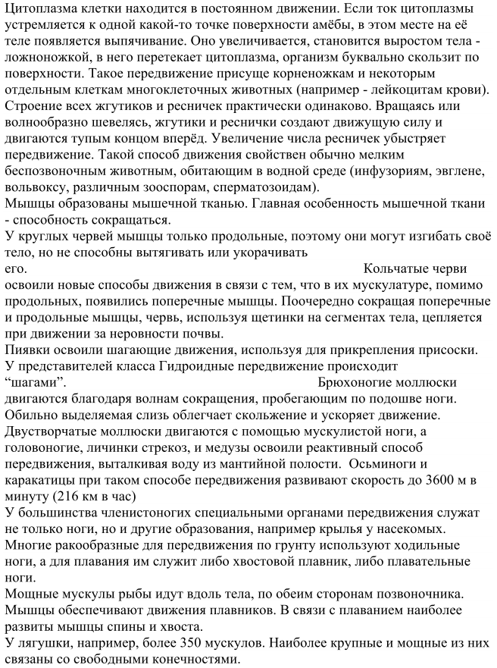
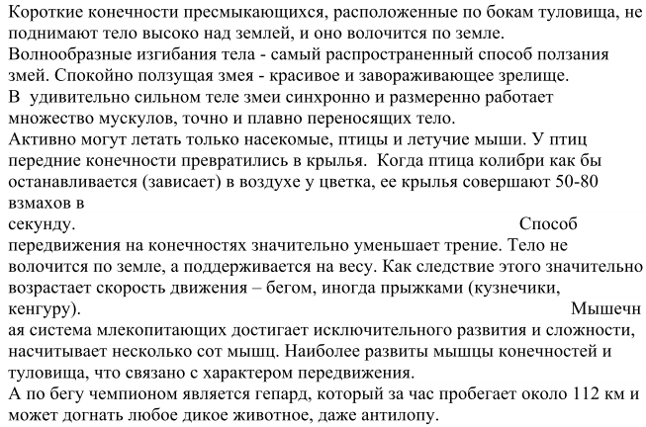
Приложение 2
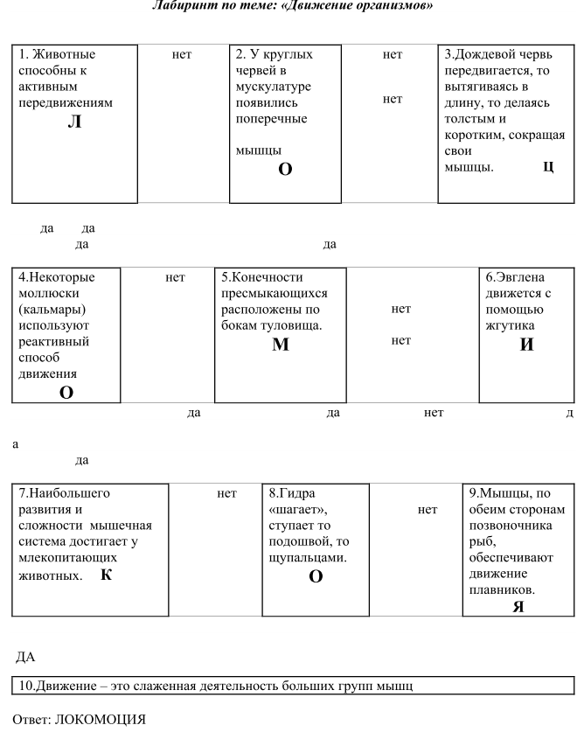
Приложение 3
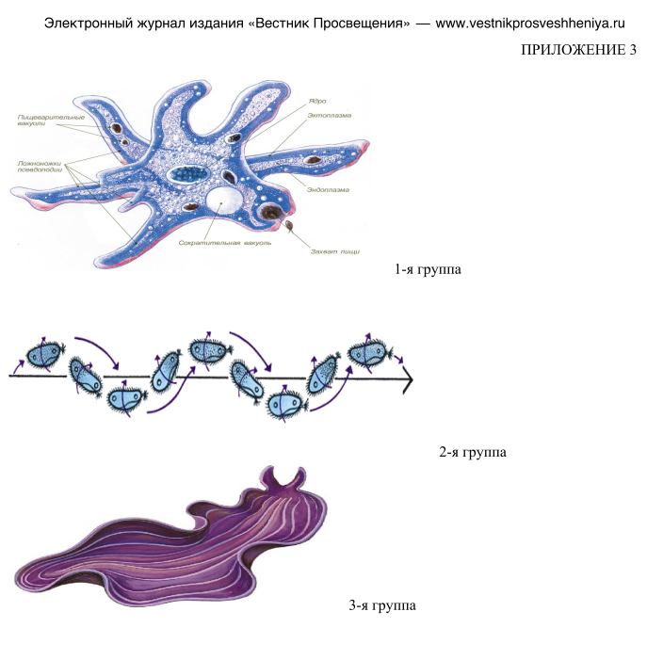
Приложение 4
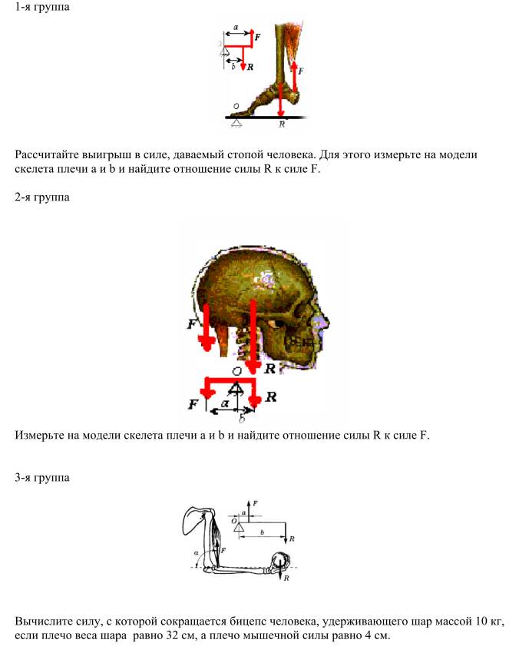
Приложение 5
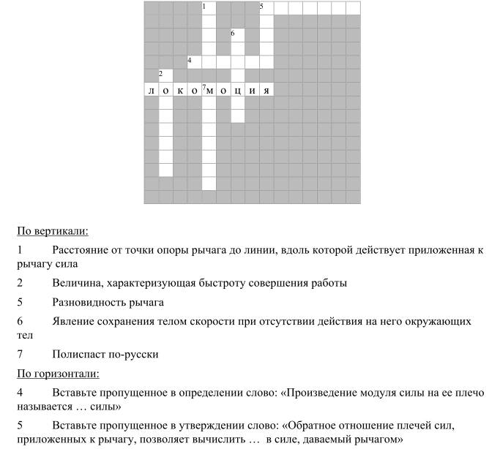
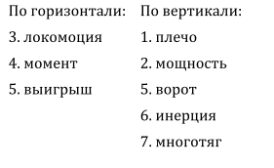
Библиографический список
1. Семенюк Н.В. Интерактивные методы обучения на уроках физики и биологии. //Образование и воспитание. - 2015. - №1. – С.34-37
2. Сальникова Т.П. Педагогические технологии. – М.: ТЦ Сфера, 2005.
3. Интеграция биологии и физики, как условие повышения качества естественнонаучного образования [Электронный ресурс]. – Режим доступа. https://cyberleninka.ru/article/n/integratsiya-biologii-i-fiziki-kak-uslovie-povysheniya-kachestva-estestvennonauchnogo-obrazovaniya

